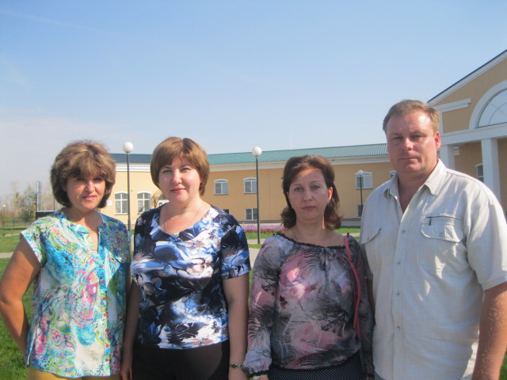

**Маркина Людмила Ивановна**

учитель истории и обществознания МБОУ СОШ№3

г. Петровска Саратовской области

Маркина Людмила Ивановна, 1963 г.р., 1988г окончила исторический факультет Пензенского педагогического института по специальности история, ей была присвоена квалификация учитель истории и обществознания.

С 1998г. работает учителем истории МБО СОШ №3. Педагогический стаж работы в школе 30 лет.

Тема самообразования Людмилы Ивановны - «Система организации работы по подготовке учащихся к итоговой аттестации в форме ЕГЭ»

Маркина Людмила Ивановна принимает активное участие в работе районного методического объединения учителей истории, входит в состав жюри 2 тура Всероссийской олимпиады, региональных и межрегиональных конкурсов, является руководителем школьного методического объединения учителей истории и естествознания.

Ежегодно дает открытые уроки как школьного, так и районного уровня.

Систематически повышает квалификацию учителя истории и обществознания.

Людмила Ивановна умело создаёт для детей условия, чтобы полученные на уроке знания они применяли на практике. В обучении она использует личностно-ориентированный подход, технологию проблемного обучения, помогающие структурировать учебный материал так, чтобы изучение темы не замыкалось только на конкретном предмете, чтобы ребенок видел межпредметные связи.

Высокий уровень квалификации позволяет Маркиной Л.И. решать практические задачи, направленные на формирование у обучающихся интереса к истории и обществознанию как учебным предметам, что расширяет кругозор детей и обогащает их интеллект.

Применение современных образовательных технологий обучения позволяет достичь положительных результатов, избежать перегрузок учащихся, способствует развитию познавательной активности и самостоятельности, приводит к формированию умений и навыков общеучебного и коммуникативного характера.

Педагог постоянно стремится повысить качество преподавания своего предмета, добиваясь стабильных результатов в обучении, воспитании и развитии учащихся.

Людмила Ивановна владеет учебным материалом, методикой преподавания истории и обществознания, её уроки разнообразны по типу, по методике преподавания в зависимости от содержания материала, от возможностей учащихся, от дидактических целей. Они характеризуются структурной четкостью, организованностью, рациональным использованием учебного времени. Ученики Людмилы Ивановны умеют самостоятельно ставить учебные задачи, планировать и рефлексировать свою деятельность

Она применяет нетрадиционные методы преподавания истории и обществознания, которые позволяют: изучать большой объем материала, подготовить учащихся к ЕГЭ;

обучать школьников мыслительным операциям, как сравнение, классификация, обобщение; развивать умение критически анализировать документы, формулировать свое суждение о важнейших событиях, теориях, фактах, рассуждать об историографии вопроса; побуждать познавательную активность и вовлекать учащихся в различные виды деятельности.

Особое внимание Людмила Ивановна уделяет работе с учащимися, проявляющими интерес к истории и обществознанию. Индивидуальная работа с одарёнными и мотивированными детьми принимает различные формы: знакомство учащихся с дополнительной литературой по предмету, подготовка презентаций, рефератов, проектная деятельность.

Ученики Людмилы Ивановны принимают активное участие в олимпиадах по предмету, показывают достойные результаты.

Выпускники Людмилы Ивановны успешно поступили в ВУЗы на бюджетной основе, часть учеников закончили школу с золотой и серебряной медалью, некоторые из которых связывают свою профессию с ее предметом.

Для Людмилы Ивановны важнейшей нормой, регулирующей отношения учителя и учащихся, является чуткость и уважение личности каждого ученика, соблюдение принципа справедливости.

Людмила Ивановна отличается коммуникабельностью, создает благоприятный климат в коллективе, активно сотрудничает с педагогами дополнительного образования, сотрудниками социальной службы школы. Высокий профессионализм, творческий поиск, добросовестность и преданность делу, присущие педагогу, снискали ей заслуженное уважение среди коллег, учеников и их родителей.

В 2014 году Маркина Л.И. была награждена Почетной грамотой Министерства образования Саратовской области